泉州师范学院vpn服务使用须知
作者：王德灵
一、遵循条款：
泉州师范学院VPN服务用于方便学校相关用户通过互联网，以实名认证的方式访问校园网内部资源。VPN用户在使用本服务的过程中，须严格遵循以下条款：
1．使用VPN服务时，须严格遵守《中华人民共和国网络安全法》《中华人民共和国计算机信息系统安全保护条例》《计算机信息网络国际互联安全保护管理办法》等相关法律法规，以及泉州师范学院的各项互联网络安全管理规定。
2．VPN用户使用泉州师范学院统一认证服务用户密码登录系统，请妥善保管好账户密码，严禁随意将账号密码传播给第三方。不得使用弱密码，不得使用与账号相同的密码。账号密码长度至少为8位，数字、小写字母、大写字母、其他特殊符号这四类字符至少覆盖2种以上。由于用户自身原因造成账户泄漏而导致的一切后果由用户本人承担，后果严重的将依照相关规定追究责任。
3．按照《中华人民共和国网络安全法》规定，系统将采取一定的技术措施监测、记录网络运行状态和网络安全事件，并留存不少于六个月的网络日志，系统管理者依法保管相关数据。
4．账号不再使用时，应及时告知网络信息中心予以注销。网络中心将停用长时间未登录或者使用异常的账号，被停用的账号须再次申请方可继续使用。

二、使用方法：
1．打开浏览器，在地址栏输入https://vpn.qztc.edu.cn（请注意为https），若出现安全提示，请选“继续浏览此网站”或者点击“是”按钮。
2．首次使用，须先安装客户端。VPN服务支持Windows、Android、MAC等主流操作系统，同时适用于电脑端和移动端，请根据不同的终端选择客户端安装。
3．完成客户端安装后，再次打开VPN网址，输入统一认证服务账号密码登录。也可以打开桌面的客户端快捷方式进行登录，移动端请使用客户端登录。客户端中的服务器地址填写：
https://vpn.qztc.edu.cn

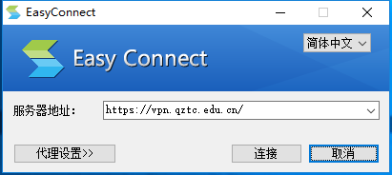
4．连接服务器时，如出现“无法连接到服务端，请检查网络是否可用”，请打开IE浏览器的Internet选项，点击高级，勾选“使用TLS1.1”“使用TLS1.2”，并点击确定。因WinXP和IE8已停止更新多年，存在严重安全隐患，VPN服务不再支持WinXP和IE8。
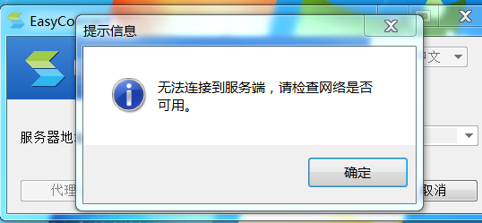
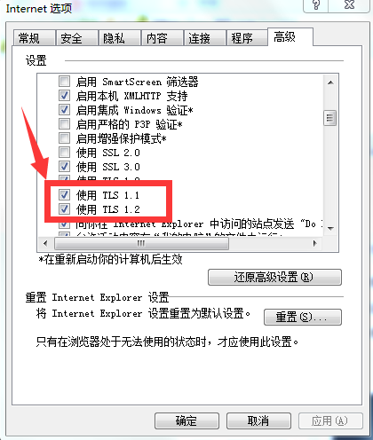

5．使用VPN服务过程中，遇到任何问题，请及时联系网络中心。
电话：22911950
地点：荣茂楼310、312
电子邮件：chm@qztc.edu.cn

